システム化方針

# システム刷新の目的

「現行システムでは改善できないユーザー要望の反映と、今後の開発方法の変化を見据えた、より利便性の高いシステムに刷新する」ことを大目標として、「現行機能の強化」「情報流通の加速」「多様性対応」「さらなる連携」を目指し、開発計画表システムを刷新する。

# 現行システムの問題点

* 今後の開発方法を見据えた場合、それに耐えうる機能がない  
  2020年の情報化された複雑な車両開発を効率的にこなすために必要と思われる機能が現行システムには備わっていないため、開発業務の破たん、及び他社に先駆けた車両の提供ができない懸念がある。
* 利用者改善要望が現行システムで全て反映できない

ユーザーからの変化の要望、扱う開発車両の変化に加えて、人や組織の変化が激化されると予想されており、より現場にフィットしたツールを提供しなければ、他社に先駆けた車両の提供ができない懸念がある。

* システム保守面において、継続的保守が困難  
  上記の流れの速い車両開発の中で、ドキュメントの整備、マルチベンダ対応など変化をいち早く取り入れるためのシステム保守の手法が確立されていないため、車両開発のスピードに見合った変化に対応できない。

# システム刷新の進め方

「現行機能の強化」「情報流通の加速」「多様性対応」「さらなる連携」は段階的に進めることとし、システム開発スケジュールは以下の通りとする。

|  |  |  |  |  |  |  |  |  |  |  |  |
| --- | --- | --- | --- | --- | --- | --- | --- | --- | --- | --- | --- |
| **2016年**  現行機能の強化 | | | | **2017年** | | | | **2018年** | | | |
|  |  | 現行機能の強化 |  | 情報流通の加速 | 現行機能の強化 | 多様性対応 | さらなる連携 | さらなる連携 |  |  |  |

※ 本書 第1版としては、「現行機能の強化」について記載をすることとし、「情報流通の加速」「多様性対応」「さらなる連携」については、各プロジェクト開始後にて追記することする。

# システム刷新における前提条件

## 法律上の制約条件

特になし。

## 企業ポリシーによる制約条件

* 基本的にデータの社外持出は不可とする。
* オフショア開発は不可とする。
* 画面のプリントスクリーン機能の利用は、一部の登録者を除き不可とする。

## 想定するシステムの使用環境

### WEB（WEB API・アプリ配信）サーバー(Productiion )

|  |  |  |  |
| --- | --- | --- | --- |
| 機種 | Virtual Machine on VMware | CPU | Intel Xeon E5-2620 v2＠2.1GHz 2.1GHz |
| メモリ | 4GB | HDD | C:40GB, D:21GB |
| 外部記憶装置 | - | 冗長化措置 | なし |
| OS | Windows Server 2008 R2 Datacenter 64bit | コンピュータ名 | Fgnt157 |
| ドメイン | GKH | IPアドレス |  |
| サブネットマスク | - | デフォルトゲートウェイ | - |
| DNS | - | 時刻同期 | - |
| Windows Update | （WSUSにより制御） | Windows ファイアウォール | - |
| WEBサーバー | Internet Information Services 7  注意：ホストヘッダによる複数Webサイトあり | .NET Framework | .NET Framework 4.5.2 |

### DBサーバー

|  |  |  |  |
| --- | --- | --- | --- |
| 機種 | Lenovo System x (型番不明) | CPU | Intel Xeon E5-2620 v2 @2.1GHz 2.1GHz |
| メモリ | 64GB | HDD | C:119GB, D:437GB |
| 外部記憶装置 | - | 冗長化措置 | RAIDによる冗長化 |
| OS | Windows Server 2008 | コンピュータ名 | IBMSV1 |
| ドメイン | GKH | IPアドレス | - |
| サブネットマスク | - | デフォルトゲートウェイ | - |
| DNS | ibmsv1.gkh.auto3.subaru.net | 時刻同期 | - |
| Windows Update | （WSUSにより制御） | Windows ファイアウォール | - |
| データベース | Oracle Database 11g Standard Edition One |  |  |

### クライアントPC（代表的な機種）

|  |  |  |  |
| --- | --- | --- | --- |
| 機種 | Lenovo L530 | CPU | Intel Core I5 3230M 2.6GHz |
| メモリ | 4GB | HDD | 320GB |
| OS | Windows 7 Professional（32bit/64bit） | 時刻同期 | - |
| ドメイン | - | Windows ファイアウォール | - |
| Windows Update | （WSUSにより制御） | ディスプレイ解像度 | 1366×768  （試験車日程会議時の  　プロジェクターの場合：1280×768） |
| Office | Microsoft Office 2010 | ブラウザ | Internet Explorer 11 |
| .NET Framework | .NET Framework 4.5.2 |  |  |

## 想定するユーザー

車両開発に携わる設計部署、実験部署に所属するユーザー。主に第一技術本部、および第二技術本部。同時アクセスするユーザーは800人程度を想定する。

拠点としては、群馬、東京、栃木（SKC・佐野）、海外拠点を想定

# システムの全体像

## ハードウェア・ネットワーク構成

下記は概要図。詳細は別紙「020090 ネットワーク図（開発計画表関連）」参照



レーザープリンター



タブレット



ＡＤサーバー



WEB（WEB API・アプリ配信）

サーバー

ビルドサーバー

TFSサーバー

クライアントＰＣ

800台



ＤＢサーバー

## システム構成概要

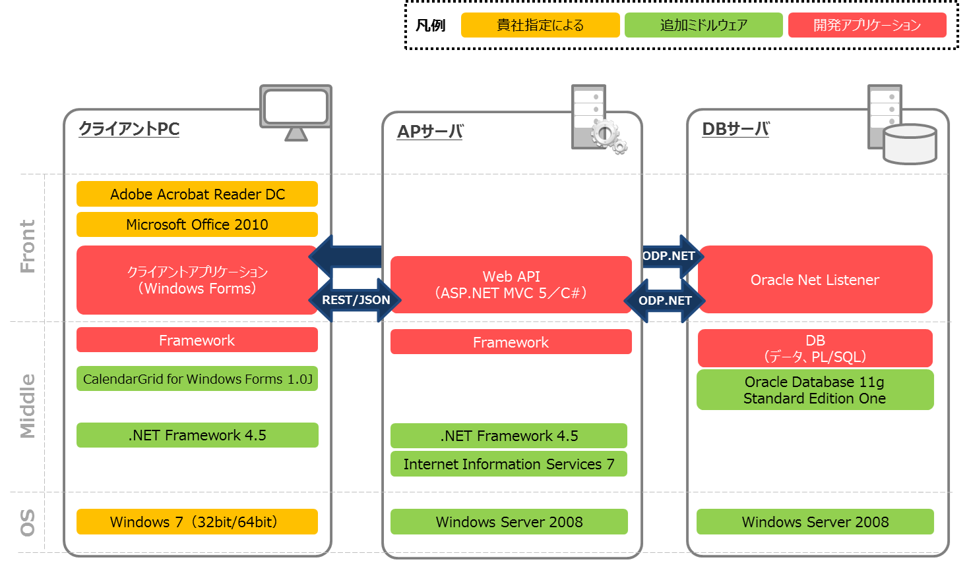

# システム化業務フロー

## 実車試験開始・定期報告

| **研実部門** | **SJSB** | **その他** |
| --- | --- | --- |
| 1ヶ月の業務スケジュール立案 （月頭、月末実施）  画面：KKS01010  担当：担当or主任  業務スケジュール立案  画面：KKS01010  担当：主任以下  試験車借用希望の登録  画面：KKS05010  担当：主任以下 | 試験車調整会議にて 試験車スケジュールを決定  最終調整結果を作成  画面：KKS05010  SJSB調整案を作成  画面：KKS05010  試験車借用要望を確認 |  |
| 帳票：KKR09010  週報出力 （毎週水曜日）  画面：KKS09010  担当：主任以下  試験結果登録 （随時）  画面：KKS05010  担当：主任以下  試験実施 （随時実施）  担当：主任以下  1ヶ月の業務スケジュール確認・承認 （月頭、月末実施）  画面：KKS01010  担当：課長 |  |  |
| 帳票：KKR10010  月報確認・承認  （月次）  画面：KKS10010  担当：課長  月報確認・承認  （月次）  画面：KKS10010  担当：部長  週報確認・承認  （週次）  画面：KKS09010  担当：課長  月報作成  （月次）  画面：S01051  担当：担当or主任 |  | 各部共有 |

## ISO9001対応

| **研実部門** | **SJSB** | **その他** |
| --- | --- | --- |
| 試験進捗状況確認  画面：KKS03010  担当：ISO推進委員  試験進捗状況確認  画面：KKS03010  担当：担当､主任  試験進捗状況登録  画面：KKS03010  担当：主任以下  試験進捗状況承認  画面：KKS03010  担当：課長 |  |  |
| 担当：ISO推進委員or主任以下  ISO監査  Excel変換  担当：主任以下  試験進捗状況承認  担当：部長 |  |  |

## 開発進度検討会対応

| **研実部門** | **SJSB** | **その他** |
| --- | --- | --- |
| 検討会資料作成  画面：KKS11010  担当：担当or主任 | 資料確認  元資料の作成&資料作成依頼 | 開催通知メール送付 |

## CAP指摘対応

| **研実部門** | **SJSB** | **その他** |
| --- | --- | --- |
|  | 対応内容確認  画面：KKS12010  指摘項目がある部署へ結果連絡  指摘項目登録  画面：KKS12010  実車確認 | 課長承認  対応内容登録  画面：KKS12010  担当：各部署  指摘項目確認  画面：KKS12010  担当：各部署 |

## 閲覧権限設定

| **各部署** |  |  |
| --- | --- | --- |
| 課員の担当業務の変更を確認  閲覧権限を登録・変更  画面：KKS14010  担当：各課長 |  |  |

## カーシェア予約

| **カーシェア使用希望者** | **カーシェア事務所** | **SJSB** |
| --- | --- | --- |
| カーシェア予約  画面：KKS08010  本予約として登録  画面：KKS08010 | カーシェア予約確認  当日の予約者を一覧で確認  画面：KKS08010  貸出車両の準備  準備済みとして登録  画面：KKS08010  貸出車両への給油  給油済みとして登録  画面：KKS08010  帳票：KKR08070 | 仮予約の場合の個別調整 |
| 予約車両を把握  画面：KKS08010 | 車両の貸出  貸出済みとして登録  画面：KKS08010  返却済みとして登録  画面：KKS08010  車両の返却  車両の使用 |  |

## 設計チェック

| **SJSB** | **設計部門** | **その他** |
| --- | --- | --- |
| 設計チェック会  SD車/K3車/RK車 制作  担当：試作部  開催案内を設計部門へ展開  担当：SKS  SKSへ開催を指示  車両情報を登録  画面：KKS13010  設計チェック会場と車の確保  車間情報を入手 |  | 担当：SKS・設計部門 |
|  | SKSへ開催を指示  確認結果を登録  画面：KKS13010  設計チェック結果を確認  担当：研実部門  組み付け不良等確認  担当：試作部  確認結果を出力  画面：KKS13010  確認結果を登録  画面：KKS13010  実車試験 実施  担当：研実部門 | 設計へ進捗フォロー  担当：SKS |